14 września 2023 r.

Volkswagen ID. Buzz AD – przyszłość miejskiej mobilności

- Volkswagen Samochody Dostawcze liderem projektu dla całej Grupy Volkswagen
- Pierwsze autonomiczne usługi transportowe obsługiwane przez Volkswageny ID. Buzz AD, ruszą w roku 2025
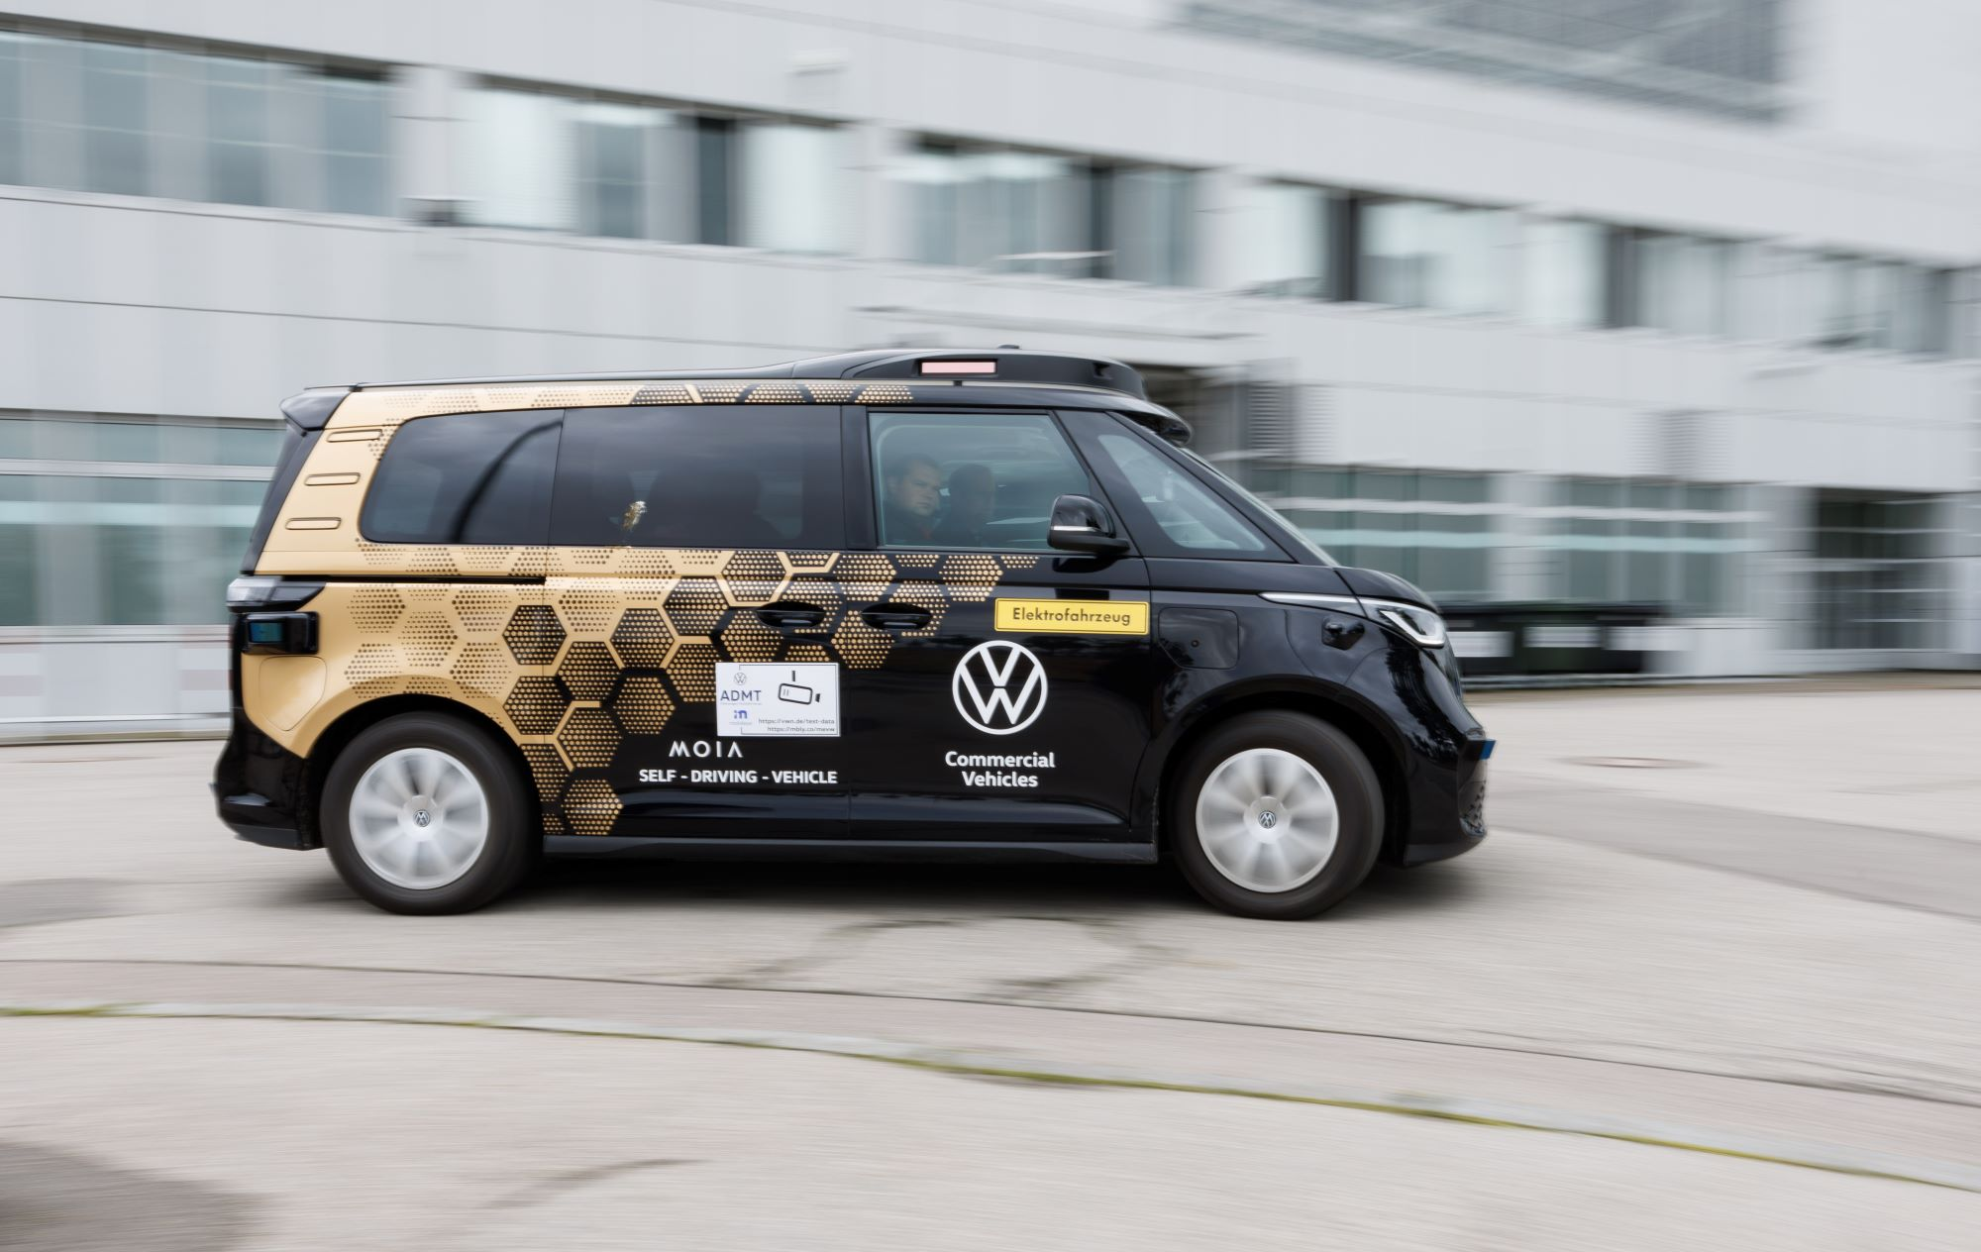
Poznań, 14 września 2023 r. Zakończone kilka dni temu targi motoryzacyjne IAA Mobility
w Monachium, były kolejną okazją do prezentacji przez markę Volkswagen Samochody Dostawcze w pełni elektrycznego
i autonomicznie poruszającego się modelu ID. Buzz AD.
Rozwój autonomicznych pojazdów przeznaczonych do wykorzystania
w usługach mobilności i transportu, jest w Volkswagen Samochody Dostawcze bardzo zaawansowany. Dla całej Grupy Volkswagen autonomiczna jazda jest kluczową technologią, która umożliwia nowe rozwiązania w zakresie mobilności i zwiększa bezpieczeństwo na drogach,
a Volkswagen Samochody Dostawcze jest w Grupie marką wiodącą w tej dziedzinie, odpowiedzialną za rozwój technologii.
Tegoroczne targi motoryzacyjne IAA Mobility w Monachium, skupiające się jeszcze bardziej niż kiedykolwiek na prezentacji innowacyjnych
i przyszłościowych rozwiązań transportowych, były doskonałą okazją, by zgromadzonym tam dziennikarzom i przedstawicielom branży przedstawić w pełni autonomicznego Volkswagena ID. Buzz AD. Proces rozwojowy modelu AD koncentruje się na jego komercyjnym wykorzystaniu w centrach miast, zarówno w ramach programów współdzielenia przejazdów, jak i usług transportowych.
Wykorzystywane w tym projekcie i pokazywane podczas prezentacji, w pełni elektryczne autonomiczne modele ID. Buzz AD, są wyposażone w seryjnie produkowane technologie oraz w system autonomicznej jazdy firmy Mobileye. Rozwijająca się flota testowa, w toku przejeżdżanych kilometrów gromadzi dane dotyczące różnych scenariuszy jazdy. Każdy z samochodów, zgodnie ze standardem SAE sklasyfikowanych jako pojazdy poziomu 4, jest wyposażony w kamery, radar i lidar. Podczas fazy testowej wszystkie pojazdy są przez cały czas obsługiwane przez nadzorujących je kierowców. Model, charakteryzujący się dużą przestrzenią we wnętrzu, oferuje miejsce dla czterech pasażerów. Flota testowa wykorzystuje dane o ruchu drogowym pozyskiwane z innych, połączonych ze sobą w sieć pojazdów
i gromadzi dane z różnych rzeczywistych i symulowanych scenariuszy ruchu drogowego. Styl jazdy jest wzorowany na zachowaniu kierowców, ale bez kopiowania ich błędów.
„Volkswagen Samochody Dostawcze, jako lider projektu w Grupie Volkswagen, ma duże doświadczenie oraz wiedzę na temat tego, jakie są potrzeby pasażerów i czego potrzebują operatorzy, a autonomiczny ID. Buzz AD jest prawdziwym „game-changerem” w tej dziedzinie, wprowadzającym mobilność w erę jazdy autonomicznej” – podkreśla Piotr Łakomy, dyrektor marki Volkswagen Samochody Dostawcze. „Celem projektu jest poszerzenie zarówno komercyjnie dostępnych usług transportowych, jak
i zróżnicowanego portfolio mobilności Grupy Volkswagen. Prezentowane przez markę rozwiązania autonomicznej jazdy mogą być skrojone wg potrzeb miast, dostawców usług, czy firm logistycznych. Mówiąc krócej – kształtują one obraz mobilności na przyszłość.”
Za wdrażanie opracowywanej przez Volkswagen Samochody Dostawcze technologii w życie, odpowiedzialna jest funkcjonująca na rynku od roku 2019 spółka-córka Grupy Volkswagen, firma MOIA, dostawca usług transportu współdzielonego. Jak do tej pory zarządzane przez nią samochody przewiozły ponad 8,5 miliona pasażerów. MOIA dostarcza również danych do codziennych prac rozwojowych. MOIA już wcześniej, bo w roku 2021 prowadziła pierwsze testy autonomicznego ID. Buzza AD na ulicach Hamburga. W tym właśnie mieście bowiem, jako pierwszym na świecie już w roku 2025 planowane jest uruchomienie przez tą spółkę powszechnie dostępnej usługi transportowej, obsługiwanej przez autonomiczne samochody ID. Buzz AD z długim rozstawem osi i z wnętrzem dostosowanym do użytku w transporcie publicznym.

Kontakt:
Magda Piekarczyk - Olszak
Kierownik komunikacji marketingowej i PR
Volkswagen Samochody Dostawcze
tel.+48 690 406 386
e-mail: magda.piekarczyk@volkswagen.pl

O marce Volkswagen Samochody Dostawcze:
Marka Volkswagen Samochody Dostawcze (VWSD) jako wiodący producent lekkich samochodów dostawczych znacząco i nieustannie kształtuje przemysł transportowy, zarówno towarowy jak i pasażerski. Nasze pojazdy przewożą pracowników budowlanych, rodziny i poszukiwaczy przygód, bułki, paczki i deski surfingowe. Codziennie pomagają niezliczonym ludziom na całym świecie w wykonywaniu swojej pracy, jeżdżą po drogach jako mobilne warsztaty oraz dowożą lekarzy pogotowia i policjantów do miejsc ich interwencji.
W zakładach w Hanowerze (D), Poznaniu (PL), Wrześni (PL) i Pacheco (ARG) około 24 tys. pracowników produkuje serie Transporter, Caddy, Crafter i Amarok, a od 2022 r. – również ID. Buzz – w pełni elektryczny model wzorowany na kultowym VW Bulli. Volkswagen Samochody Dostawcze to w obrębie Grupy Volkswagen wiodąca marka w zakresie jazdy autonomicznej oraz usług mobilności, takich jak Mobility-as-a-Service i Transport-as-a-Service – są to dziedziny, w których marka kształtuje przyszłość mobilności. W ten sposób marka transportuje społeczeństwo jutra wraz z jego wszystkimi wymaganiami ku czystej, inteligentnej i zrównoważonej mobilności. Za taką właśnie mobilnością opowiada się marka Volkswagen Samochody Dostawcze zgodnie ze swoją maksymą: transportujemy sukces, wolność i przyszłość.

